Stowarzyszenie na Rzecz Rozwoju Gminy Kłomnice
zaprasza do tworzenia książki kucharskiej
Przepis na: …………………………………………………………………………………………………………………………………………………..
Składniki:
………………………………………………………………………………………………………………………………………………………………………………………………
………………………………………………………………………………………………………………………………………………………………………………………………
………………………………………………………………………………………………………………………………………………………………………………………………
Sposób przygotowania potrawy:
………………………………………………………………………………………………………………………………………………………………………………………………
………………………………………………………………………………………………………………………………………………………………………………………………
………………………………………………………………………………………………………………………………………………………………………………………………
………………………………………………………………………………………………………………………………………………………………………………………………
Autor przepisu, historia potrawy, anegdota z nią związana, rodzinna tradycja, forma podania , itp.
………………………………………………………………………………………………………………………………………………………………………………………………………………………………………………………………………………………………………………………………………………………………………………………………………………………………………………………………………………………………………………………………………………………………………………………………………………………………………………………………………………………………………………………………………………………………………………………………………………………………………………………………………………………………………………………………………………………………………………………………………………………………………………………………………………………………………………………………………………………………………………………………………………………………………………………………………………………………………………………………………………………………………………………………
………………………………………………………
Podpis, telefon kontaktowy
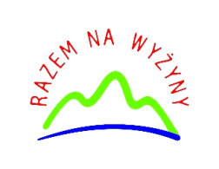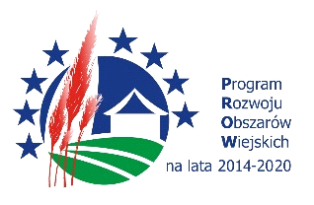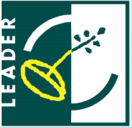

Europejski Fundusz Rolny na rzecz Rozwoju Obszarów Wiejskich: Europa inwestująca w obszary wiejskie"
Instytucja zarządzająca PROW 2014-2020 – Minister Rolnictwa i Rozwoju Wsi. Zadanie współfinansowane ze środków Unii Europejskiej w ramach działania 19 „Wsparcie dla rozwoju lokalnego w ramach inicjatywy LEADER” objętego Programem Rozwoju Obszarów Wiejskich na lata 2014-2020.

